Паспорт педагогического проекта
«Книжкина неделя»

Проект: «Путешествие по «Книжкиной неделе»
с остановкой на станции «Библиотека», для детей старшего возраста.

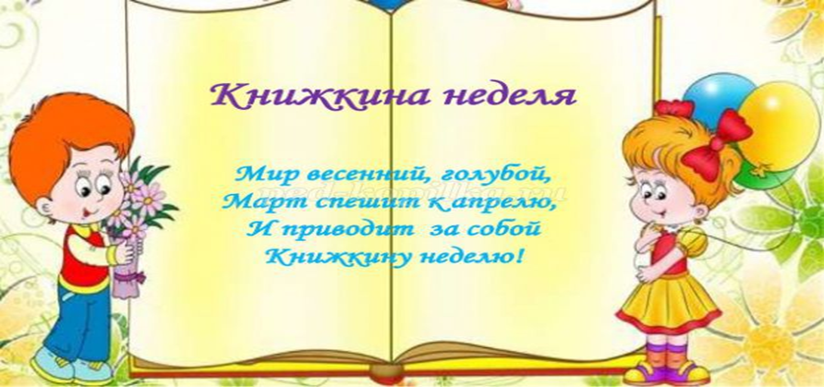

.

2017 г.
Цель: Воспитание любви и бережного отношения к книгам. Формирование интереса у детей к детской книге через творческую и познавательную деятельность.

Задачи:
- Познакомить детей с видами и назначением книг.
- Уточнить роль писателей, художников-иллюстраторов и оформителей.
- Учить детей создавать книгу своими руками.
- Развивать творчество, воображение, фантазию.
- Создать условия для развития творческих способностей детей.
- Формировать у детей представление о роли книги в жизни человека.
- Познакомить детей с различными жанрами книг.
- Дать детям знание о роли библиотеки.
- Воспитывать любовь и бережное отношение к книге.
- Побуждать детей к сочинительству.
- Активизировать речь детей, обогащать и расширять их словарь.
- Вовлечь родителей в совместную с детьми творческую деятельность.
- Пополнить развивающую среду творческими играми «Библиотека», «Книжный магазин».

Проект «Книжкина неделя»
Тип проекта: краткосрочный,
Срок реализации: 1 неделя.
Наличие межпредметных связей: интеграция образовательных областей – познавательное развитие, речевое развитие, социально-коммуникативное развитие, художественно-эстетическое развитие, физическое развитие.
Вид проекта: художественно-творческий.
Участники проекта: воспитатели, дети старшей группы, родители.
Материально – технические ресурсы необходимые для выполнения проекта:
- подбор методической и художественной литературы;
- подбор наглядного материала (иллюстрации, плакаты, фотографии, книги-энциклопедии; буквари; азбуки; сказки);
- дидактические игры;
- выставка книг, рисунков, выставка творческих работ родителей и детей.
Необходимые условия для реализации проекта:
- заинтересованность родителей и детей;
- методические разработки.
Актуальность данного проекта. В последнее время во всём мире значительно снизился интерес к книге. На смену книгам всё чаще и чаще приходят компьютеры, электронные и цифровые носители. Книги становятся невостребованными, пылятся на полках, простаивают в библиотеках и магазинах. Книга постепенно уходит на второй план, чтение перестаёт быть процессом воспитания собственной души, требующим от человека большой работы ума и сердца, переживания, осмысления. Читающий человек – мыслящий человек. Вот почему так важно прививать детям любовь к книге начиная с дошкольного возраста. Читательский опыт начинает закладываться в детстве. Это возраст, в котором наиболее ярко появляется способность слухом, зрением, осязанием, воображением воспринимать художественное произведение; искренне, от души сострадать, возмущаться, радоваться. Данным проектом хотелось бы помочь родителям, детям найти книги, которые им помогут приобрести радость общения.
Методы проекта:
- игровые: дидактические игры; настольные игры; подвижные игры; игры-драматизации; сюжетно-ролевые игры;
- словесные: чтение и рассказывание стихов, сказок, загадок; разговор, беседа; рассматривание картинок; рассматривание книг; энциклопедий;
- практические: упражнения (оказание помощи), совместные действия воспитателя и ребенка,
- наглядные: показ презентаций, использование иллюстраций, картин, фотографий, показ мультфильмов; тематическая выставка.
Метод трех вопросов:
Что знаем?
Знаем, что есть книги.
Знаем, что они бывают разные.
Что хотим узнать?
Как появилась книга?
Где хранятся книги?
Какие, бывают книги?
Что такое библиотека?
И многое – многое другое…
будем читать литературу.
Задачи по работе с родителями:
- обогатить запас знаний родителей о роли чтения на развитие мыслительных процессов, творческих способностей;
- повысить компетентность родителей по теме проектной недели;
- привлечь семьи к участию в воспитательном процессе на основе педагогического сотрудничества.
Предполагаемый результат:
- выставка детских работ (лепка, аппликация, рисование, поделки…);
- совместные работы родителей и детей;
- речевое творчество детей;
- дидактические игры и пособия;
- НОД;
- игра-драматизация детей;
- игра-драматизация родителей.
- называют любимые произведения;
- могут пересказывать небольшие тексты, сочиняют сказки, выразительно читают стихотворения, инсценируют самостоятельно;
- умеют правильно и бережно обращаться с книгами: ремонтировать их, пользоваться закладками;
- дети узнали о значении книги в жизни человека;
- владеют понятием «Библиотека»;
- знают о том, что нужно беречь книгу;
- умеют самостоятельно изготавливать книги.

Этапы проекта:
Перед проведением «Книжкиной недели» в группе была создана развивающая среда. Оформлены выставки книг по следующим темам: «Умные книжки», «Книжки – малышки», «Волшебные сказки», «Моя любимая книга», проводилась беседа о предстоящем празднике.

Детям и родителям было дано домашнее задание:
- перечитать любимые книжки
- изготовить любимую книгу своими руками.

1 этап – подготовительный (03.04.2017г). Постановка цели и задач, определение направлений, объектов и методов, предварительная работа с детьми и родителями, выбор оборудования и материалов. Опрос детей «Моя любимая книга», анкетирование родителей «Приобщение ребёнка к художественной литературе», выявление проблемы. Обработка полученной информации, подбор наглядного и игрового материала. Изучение методической литературы, разработка плана совместных мероприятий.

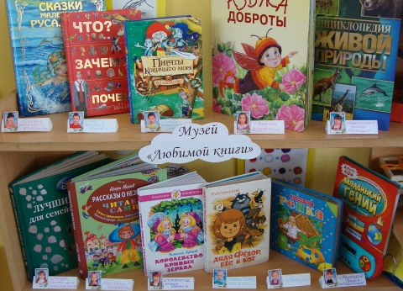

Задачи:
- определить актуальные знания детей о книгах;
- вызвать интерес к решению поставленной задачи.
Формы организации работы 1 этапа:
- планирование проектной деятельности по теме «Книги. Библиотека» опираясь на методическую литературу;
- подбор методической и художественной литературы;
- подбор дидактических, подвижных, малоподвижных;
- составление плана взаимодействия с родителями и детьми.

2 этап – практический. Поиск ответов на поставленные вопросы разными способами, через практическую деятельность детей. Реализация плана совместных мероприятий, через интеграцию разных видов детской деятельности.

Задачи:
- создание проблемной ситуации;
- развивать выразительность речи;
- развивать познавательные способности у детей в процессе совместной театрализованной деятельности;
- пополнить уголок книги материалами по теме проекта;
- воспитывать аккуратность при работе с книгой.

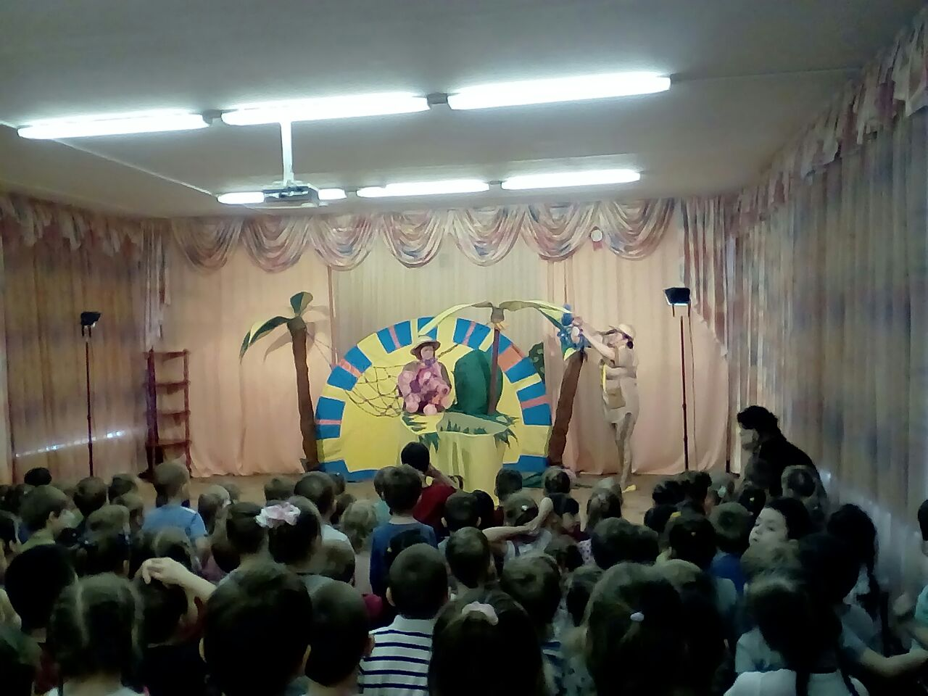

Формы организации работы 2 этапа:
- Работа с детьми (организация мероприятий познавательного характера, организация двигательного режима)
Формы работы с детьми.
Тематические беседы:
- Ситуативный разговор: «Нужно ли беречь книгу?»
- Беседа: «Из чего состоит книга?»
- Беседа на тему «Что такое библиотека?»;
- Беседа «Книга-наш друг».
- Беседа «Хочу все знать!»
- Беседа «История книги» (рассказ воспитателя о развитии письменности с показом иллюстраций; глиняные таблички, свиток, папирус, пергамент, береста, рукописные книги, первопечатники, печатный станок).
- Эмоционально-речевая разминка «ПОСЛОВИЦЫ». (дети произносят пословицы о книгах с различной интонацией: весело, вопросительно, удивлённо, утвердительно).
- Знакомство с творчеством К.И. Чуковского.
- Рассматривание иллюстраций к произведениям К.И.Чуковского.
- Показ презентации-викторины «Угадай сказку».
- Опрос детей: «Моя любимая книга».

Изготовление Книжки-самоделки тема: «Весна – идет, весне – дорогу»;
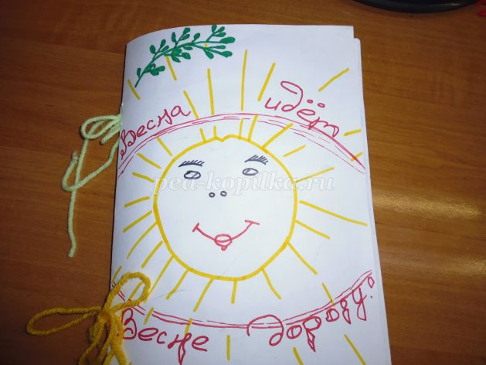

Рисунки детей «Моя любимая сказка»
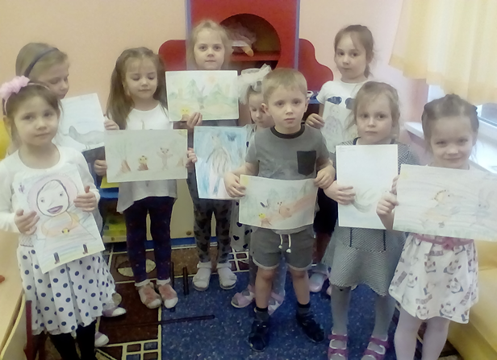
Чтение художественной литературы:
- чтение стихотворения «Доктор Айболит» с использованием звуковых эффектов; «Муха - цокотуха»;
русских народных сказок, стихов, рассказов, изученных стихов, энциклопедий.
Художественно-продуктивная деятельность:
- изготовление пригласительных билетов к сказке: «Теремок на новый лад»;
- лепка «Мой любимый герой сказки»;
- аппликация «Закладка для книг»;
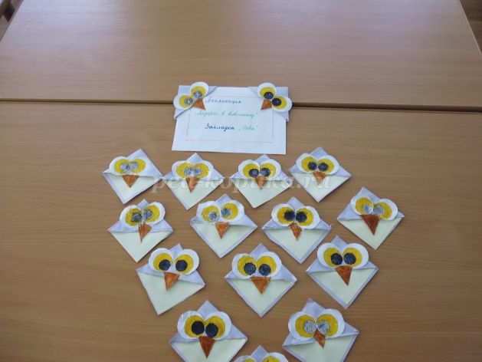
- рисование «Мои любимые книжные герои»»;
- рисование «Обложка любимой книги».

Театрализованная деятельность: Игра-драматизация «Муха-цокотуха».
Интеллектуальная игра-викторина «Путешествие в страну сказок».
Консультации для родителей:
«Как научить ребёнка любить книги», «Читаем ребёнку вслух», «Чтобы ребёнок любил читать. Советы психолога В.С.Юркевич»,
Анкетирование: «Какие книжки читают дома».
Анкетирование: «Приобщение ребёнка к художественной литературе».

Дидактические игры: «Собери сказку», «Закончи предложение», «Доскажи словечко», «Расскажи свою любимую сказку», разрезные картинки, пазлы, «Мои любимые сказки», «Как вести себя с больным?», «Сложи картинку», игра «Из какой сказки герой?».
Оформление выставки детских энциклопедий «Самые умные книги».
Сюжетно-ролевые игры:
«Библиотека», «Книжный магазин»

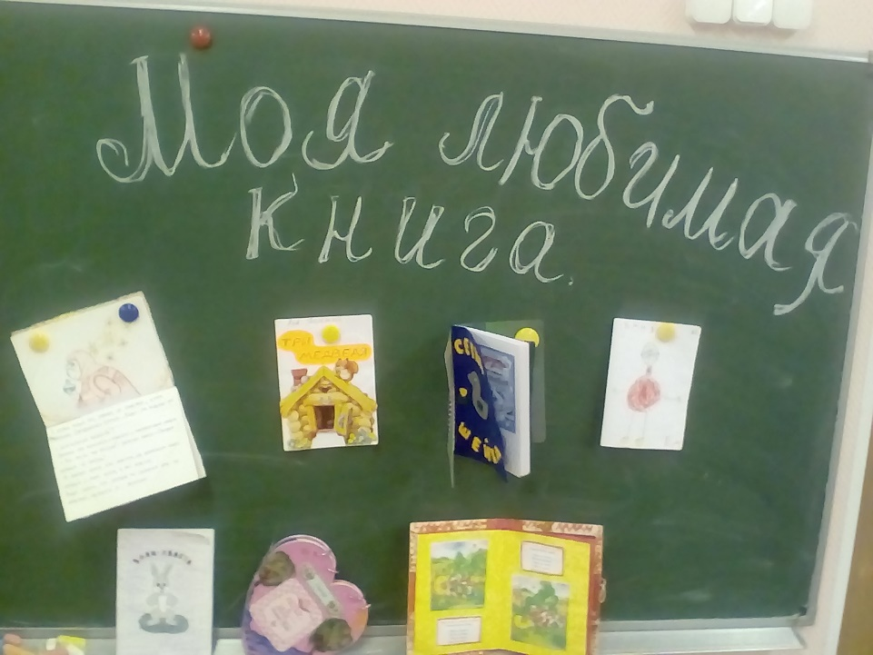

«Моя любимая книга» Книги, сделанные своими руками.
Подвижные игры: «Путаница»; «Кто быстрее»; «Найди и промолчи»; «Мы веселые ребята».
Ремонт «заболевших» книг в книжном уголке «Книжкина больница».
Путешествие по выставке «Волшебные сказки» - рассматривание книг, отличающихся по содержанию, оформлению, направленности.

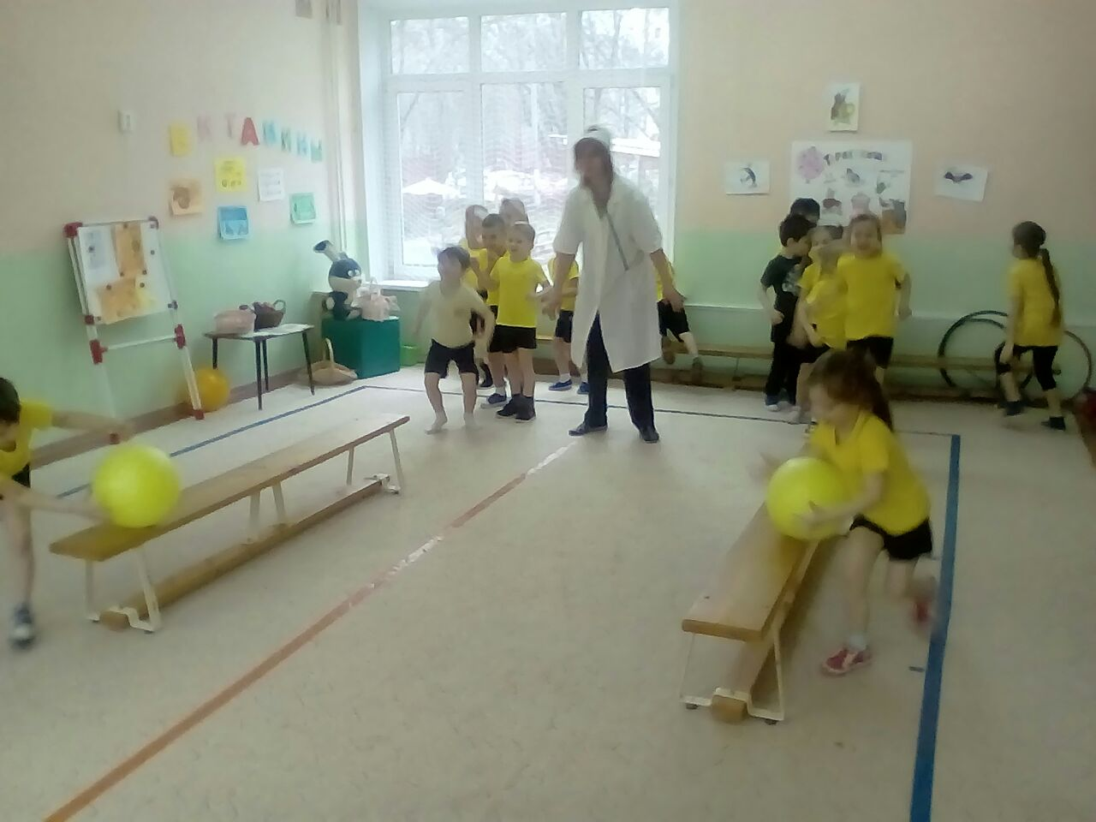
3 этап – обобщающий (заключительный). Обобщение результатов работы в игровой форме, анализ, закрепление полученных знаний, формулировка выводов. К опыту работы будут приобщены лучшие работы детей, фотоматериалы и итоговое мероприятие по проведению проектной недели. Выход в библиотеку.

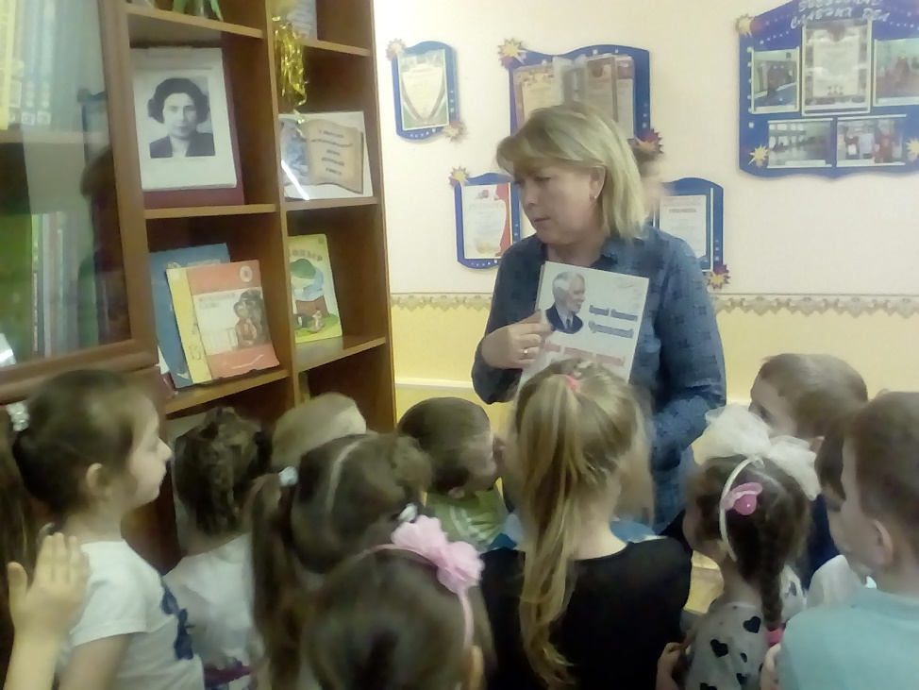
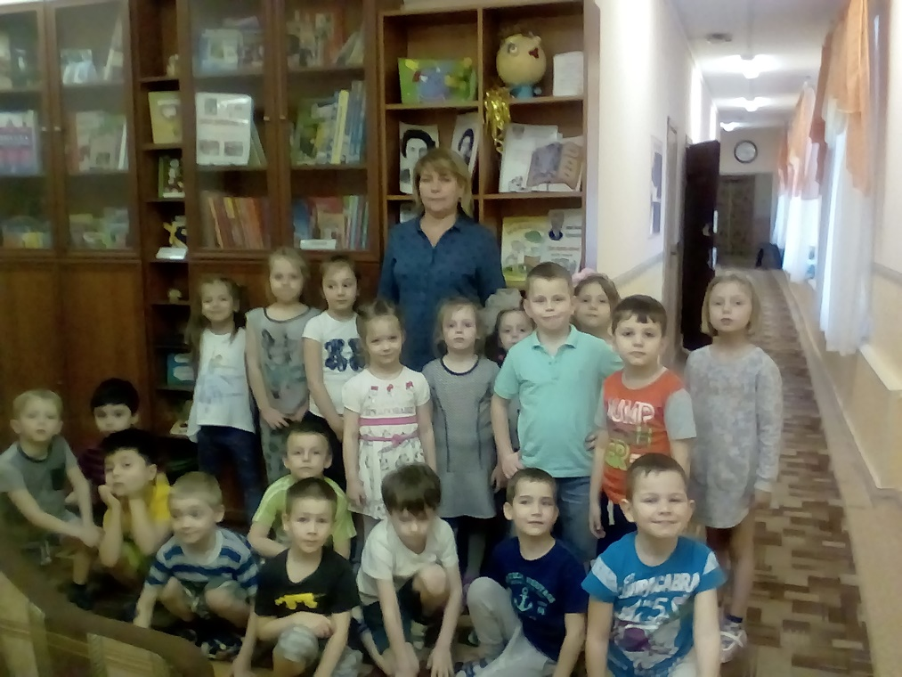
Задачи:
- развивать творческие способности;
- развивать интерес к чтению книг;
- развивать умение анализировать, обобщать и делать простейшие выводы;
- развивать наблюдательность и любознательность, познавательной активности;
- воспитывать самостоятельность в различных видах деятельности.

В ходе реализации проекта «Книжкина неделя» предполагаемые результаты были достигнуты:
- В результате проекта дети познакомились с творчеством детских писателей.
- Дети научились узнавать на репродукциях и фотографиях писателей и поэтов.
- Дети познакомились с иллюстраторами детской книги.
- Были организованы для детей тематические выставки.
- Дети научились ремонтировать книги.
- Детьми были созданы творческие работы по прочитанным произведениям.
- Дети посмотрели спектакли по прочитанным произведениям.

